Игровой комплекс «ЁЖИК»
Внешний вид изделия:
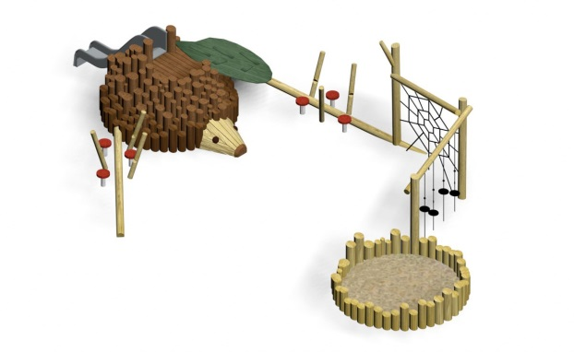
Габаритные размеры (ДхШхВ): 12100х6800х2500мм
Размер зоны безопасности: 15100х8800мм
Размер зоны приземления: 15600х9800мм
Высота горки: 1200мм
Высота падения: 2000мм
Допустимое количество детей: 14 человек
Возрастные ограничения: от 6-12 лет
Срок гарантии завода: 12 месяцев
Срок эксплуатации: 20 лет
Оборудование имеет сертификат соответствия по Техническому регламенту Таможенного союза (ТР ТС) 042/2017 «О безопасности оборудования для детских игровых площадок».
Ссылка на сайт: https://lastochka-lip.com/catalog/igrovoj-kompleks-yozhik/

Комплектация: стойка – 14шт, пенек – 124шт, горка Н1200 – 1шт, балка – 3шт, листик – 1шт, «грибок» - 6шт, сетка-«паутина» - 1шт, нити с подвесами – 4шт, обшивка головы – 1компл.
Комплекс развивает крупную моторику, координацию, баланс, навыки лазания, пространственное мышление; поддерживает сюжетные игры за счёт выразительного «сказочного» дизайна (фигура ёжика, стилизованные элементы). Подходит для установки в ДОУ, на дворовых и парковых площадках.
Все деревянные элементы изделия изготовлены из дерева робинии (псевдоакации) с физико-механическими свойствами: дерево твердых пород, заболонь узкая, светло-желтого цвета; ядро однородное, высокой плотности; древесина прочная и вязкая, с очень высокой износостойкостью; очень хорошо сопротивляется гнили и насекомым-вредителям.
Стойки, балки и пеньки сечение — круглое, стойки диаметром от 140мм. Глубина бетонирования стоек 1000мм, пеньков – 600мм.. Нижняя бетонируемая часть бревен покрывается антисептиком для древесины. Это предохраняет материал от гниения, синевы, насекомых-древоточцев и плесени; при активном и продолжительном воздействии атмосферной или почвенной влаги, длительном контакте с грунтом, органическими отходам. Все тщательно отшлифовано, не имеет сколов. Поверхность гладкая, безопасная. Балка фиксируется на стойках с использованием усиленной шпильки М16 и гайки со стопорным кольцом — такое крепление обеспечивает надёжную и устойчивую фиксацию элемента. Для защиты соединения и придания конструкции завершённого вида узел закрывается пластиковой заглушкой.
Фигура «Ёжик» — центральный модуль‑доминанта: объёмная композиция из вертикальных цилиндрических брусков диаметром не менее 140мм (имитация иголок); голова — из строганой доски толщиной 20мм с фрезеровкой (мордочка, глаза, нос); сверху — декоративный лист из доски уложенной в два слоя, общая толщина 40мм.
Горка Н 1200мм. Скат из нержавеющей стали толщиной 2,0мм. Профиль — лотковый (U‑образный) с бортиками высотой 150–200 мм. Сварные швы — зачищены, прошлифованы до гладкости, не допускающей зацепления одежды и травмирования кожи. Стартовый участок. Плоская площадка длиной не менее 350 мм с наклоном от 0° до 5° в направлении участка скольжения. Оснащён защитной перекладиной на высоте 600–900 мм от уровня площадки и сплошными боковыми ограждениями, являющимися продолжением бортиков ската. Кромки всех проёмов и торцов — скруглены радиусом не менее 3 мм. Конечный участок. Радиусное закругление и понижение угла наклона до ≤10° для плавного торможения. Ширина конечного участка — равна ширине ската. Кромки — скруглены радиусом не менее 3 мм. Опорные стойки. Трубчатые элементы из нержавеющей стали. Диаметр труб — 25мм; толщина стенки — не менее 2,5 мм.
Канатные элементы изготовлены из армированного каната толщиной 16 мм (базовый цвет черный, замена по согласованию) и пластиковых соединителей нескольких видов.
Крепежные элементы выбраны с учётом эксплуатации в сложных погодных условиях — в том числе при обильных осадках, резких перепадах температур и стабильно высокой влажности.
Все деревянные поверхности пропитаны в два слоя лессирующим антисептиком, обладающий тройной защитой от: уф-излучения, влаги, биопоражения. Покрытие не трескается и не шелушится со временем, движется вместе с древесиной при ее расширении и сжатии, не запечатывает поры дерева, позволяя ему «дышать», что предотвращает гниение изнутри, красиво подчеркивает текстуру древесины.
Оборудование соответствует:
ГОСТ Р 52301-2013 Оборудование и покрытия детских игровых площадок. Безопасность при эксплуатации. Общие требования;
ГОСТ Р 52169-2012 «Оборудование и покрытия детских игровых площадок. Безопасность конструкции и методы испытаний. Общие требования»;
Элементы оборудования из древесины, от которых зависит прочность оборудования, в случае постоянного контакта с грунтом предохраняют методами химической защиты древесины от биологических агентов в соответствии с ГОСТ 20022.0 и ГОСТ 20022.2;
Безопасность детских площадок ТР ЕАЭС 042/2017 Технический регламент Евразийского экономического союза "О безопасности оборудования для детских игровых площадок".

